**《长方体和正方体（十二）》学习指南**

**学习目标：**

1.在测量几种不规则物体体积的情境中，探究转化成规则物体体积和用排水法解决问题的方法，并能运用这些方法解决简单的实际问题。

2.在解决求不规则物体体积这一问题的过程中，经历问题解决的全过程，体会转化思想在解决问题中的应用价值。

3.在经历富有挑战性的学习过程中，体验数学学习带来成功的喜悦。

**学习任务单：**

**【课前准备】**

石头、烧杯、透明的长方体容器

**【课上活动】**

活动一：

思考：怎样求不规则物体的体积？想一想这些物体有什么特点？

活动二：

如何求石头的体积？请同学们准备好你要用到的研究用具，用自己喜欢的方法进行研究。边研究边记录数据和过程，并完成学习任务单。

|  |  |
| --- | --- |
| 学习  任务 | 这块石头有多大？ |
| 研  究  过  程 | 研究用具： |
| 实施步骤： |
| 石头的体积 |  |

**【课后小结】**

让我们来回顾一下，今天我们研究的是什么？我们是怎么解决这一问题的？

**【课后作业】**

**1.数学书第41页第7题**

珊瑚石的体积是多少？

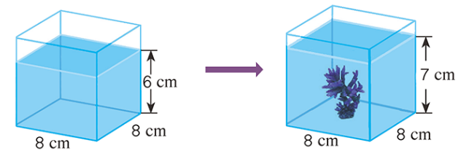

**2.数学书第41页第8题**

爸爸在一个底面积为51dm2的长方体鱼缸里放了一个假山石，水面上升了3cm。这个假山石的体积有多大？

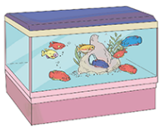

**【参考答案】**

**1.数学书第41页第7题**

方法一：8×8×7－8×8×6

＝448－384

＝64（cm³）

方法二：8×8×（7－6）

＝8×8×1

＝64（cm³）

答：珊瑚石的体积是64立方厘米。

**2.数学书第41页第8题**

方法一：51dm²＝5100cm² 5100×3=15300（cm³）

答：这个假山石的体积有15300立方厘米。

方法二：3cm＝0.3dm 51×0.3＝15.3（dm³）

答：这个假山石的体积有15.3立方分米。